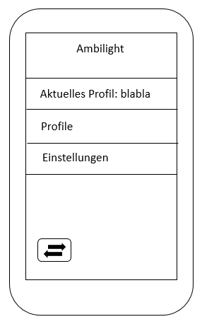Ambilight

# Android APP

* Profile
  + Name des Profils
  + Einstellung der Farbe (1-n)
  + Jeweils 2 Schwellenwerte für Temperatur und

Helligkeit (sprich: ab wann wird die Temperatur nach

Oben geregelt, etc.)

* Profile sollen bearbeitet und aktiviert werden können
* Default Profil
* Einstellungen: IP-Adresse des Steuergeräts
* Eventuell Button zum Schnelltest: Kann ich mich mit dem

Steuergerät verbinden?

* Verbindung über TCP – Protokoll notwendig!

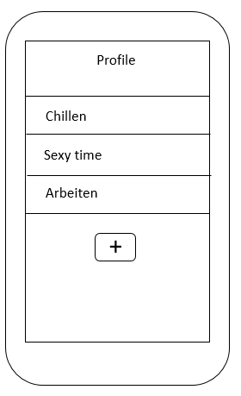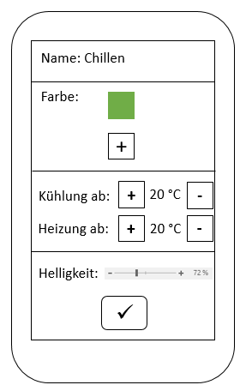

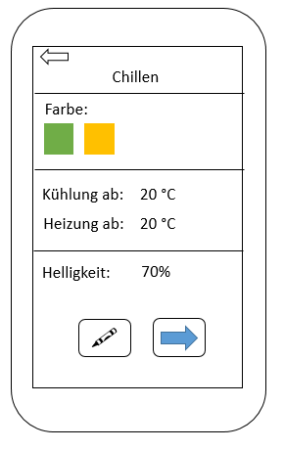

# Arduino

## Option 1: TCP-Server und Controller in einem Sketch

## Option 2: Separate Prozesse für TCP-Server und Controlling mit Interprozesskommunikation

* Inwiefern ist das mit dem Arduino möglich?
* Hardcodiertes Default-Profil 🡪 auch auf dem Arduino gespeichert oder wird es von der App am Anfang übertragen?
* Protokoll zum Übertragen des Profils notwendig
* Farbwärme mit RGB? Ist das überhaupt möglich wie wir uns das vorgestellt haben?
* Fading als Funktion oder eventuell Lib wenn’s nicht anders geht